TD2 Apprendre sur le long terme & Mémorisation

Contacts pour ce TD :

* olivier.colin@uvsq.fr
* patrick.diter@uvsq.fr
* dominique.vichard@uvsq.fr

Conception :

* Olivier Colin
* Patrick Diter
* Dominique Vichard

Ce document est mis à disposition selon les termes de la [Licence Creative Commons Attribution - Pas d’Utilisation Commerciale - Partage dans les Mêmes Conditions 4.0 International](http://creativecommons.org/licenses/by-nc-sa/4.0/).

<https://creativecommons.org/licenses/by-nc-sa/4.0/>

# Proposition de séance 1 :

Plan :

1. Courbe de mémorisation
2. Courbe de l’oubli
3. Vers une méthode d’apprentissage efficiente ?
4. Mémoriser sur le long terme

—---------------------------------------------------------------------------------------------------------------------

## Courbe de mémorisation

### Consignes + phase de recherche

Temps estimé : 5 min

Enseignant : Expliquer la consigne et laisser les étudiants réfléchir

Étudiants : Réfléchir individuellement sur le document de cours

Consigne : “*Vous travaillez chez vous afin de préparer un CC, représentez schématiquement la proportion d’informations mémorisées* ***à un instant t*** *en fonction de la durée de la séance d’apprentissage (à ne pas confondre avec la quantité totale d’informations mémorisées)”.*

.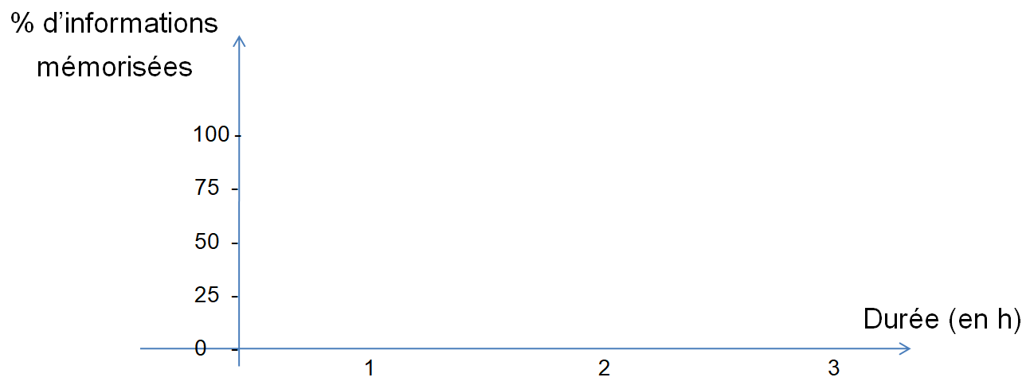

### Phase de présentation et de confrontation

Temps estimé : 10 min

Enseignant : Faire passer au tableau quelques étudiants ayant des réponses types

Étudiants : Expliciter les résultats au tableau et discussion

Quelques résultats types :

* *Cas de diminution de la proportion d’informations mémorisées en fonction du temps* (= on se fatigue) :

1) Diminue rapidement puis stagnation 2) Toujours décroissante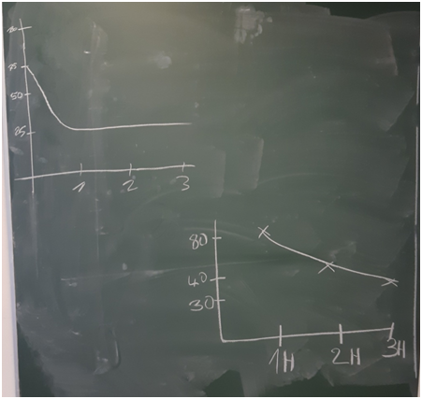

* *Cas de l’augmentation de la proportion d’informations mémorisées en fonction du temps* (= on a du mal à démarrer) :

1) Croissante jusqu’à un maximum puis diminution 2) Toujours croissante 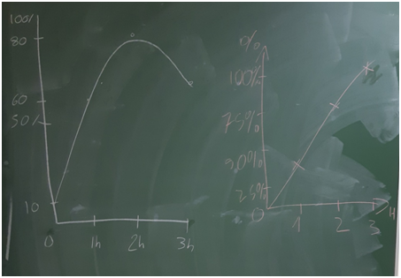



Difficultés des étudiants : les étudiants confondent parfois la quantité d’information mémorisée (accumulation) au pourcentage d’information mémorisée au temps *t* (efficacité de la mémorisation).

### Phase d’institutionnalisation

Temps estimé : 5 min

Enseignant : Présentation des résultats d'Hermann Ebbinghaus

Étudiants : /

Travail de H. Ebbinghaus (chercheur en psychologie) datant de 1885 republié en 1964 dans *Memory : A contribution to experimental psychology.*

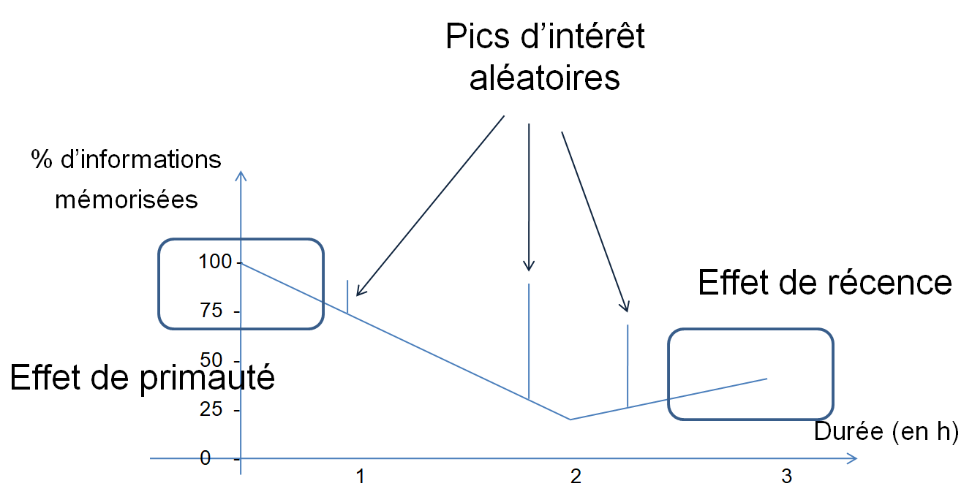

Commentaires :

* **Diminution constante**.
* **Effet de primauté** - % de mémorisation important en début de séance de travail car le cerveau est “frais”.
* **Effet de récence** - % de mémorisation ré-augmente en fin de séance, à la condition de connaître précisément quand se termine la séance de travail.
* Quelques **pics d'intérêts aléatoires** (position et taille variées).

—---------------------------------------------------------------------------------------------------------------------

## Courbe de l’oubli

### Consignes + phase de recherche

Temps estimé : 5 min

Enseignant : Expliquer la consigne et laisser les étudiants réfléchir

Étudiants : Réfléchir individuellement sur le document de cours

Consigne : “*Vous venez de terminer votre séance d’apprentissage, représentez schématiquement la proportion d’informations mémorisées et utilisables en fonction du temps (sans retravailler le sujet de l’apprentissage)”.*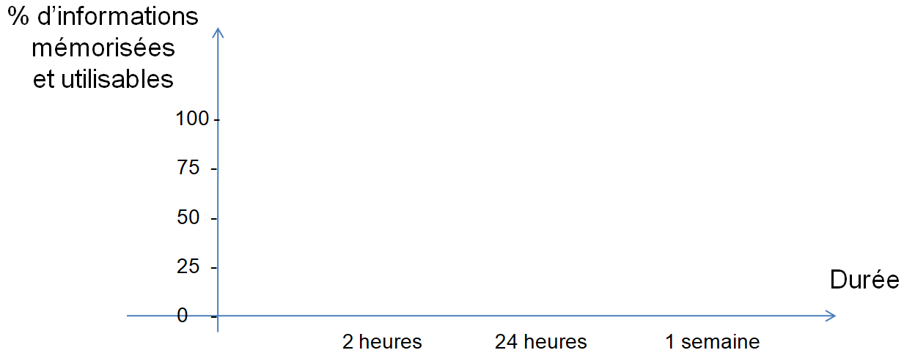

.

### Phase de présentation et de confrontation

Temps estimé : 10 min

Enseignant : Faire passer au tableau quelques étudiants ayant des réponses types

Étudiants : Expliciter les résultats au tableau et discussion

Quelques résultats types :

* *Cas de diminution après apprentissage* (= on oublie) :

1) Après un temps de latence (environ 24 h) 2) Directement après avoir travaillé

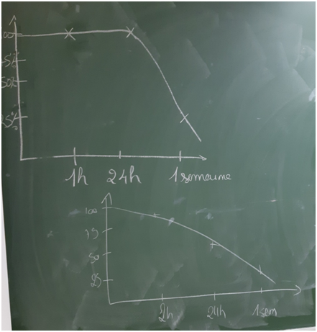

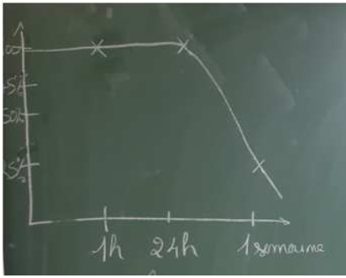

* *Cas de l’augmentation puis de la diminution* (= travail autonome du cerveau) :

1) Avec remontée spontanée du savoir (avant le CC) 2) Sans remontée spontanée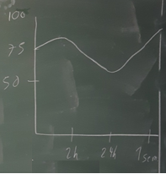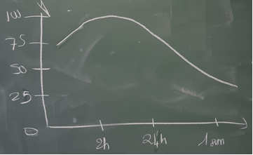

Difficultés des étudiants :

* Les étudiants peuvent penser qu’il y a une phase de révision (avant le CC par exemple).

### Phase d’institutionnalisation

Temps estimé : 5 min

Enseignant : Présentation des résultats d'Hermann Ebbinghaus

Étudiants : /

Travail de H. Ebbinghaus (chercheur en psychologie) datant de 1885 republié en 1964 dans *Memory : A contribution to experimental psychology.*

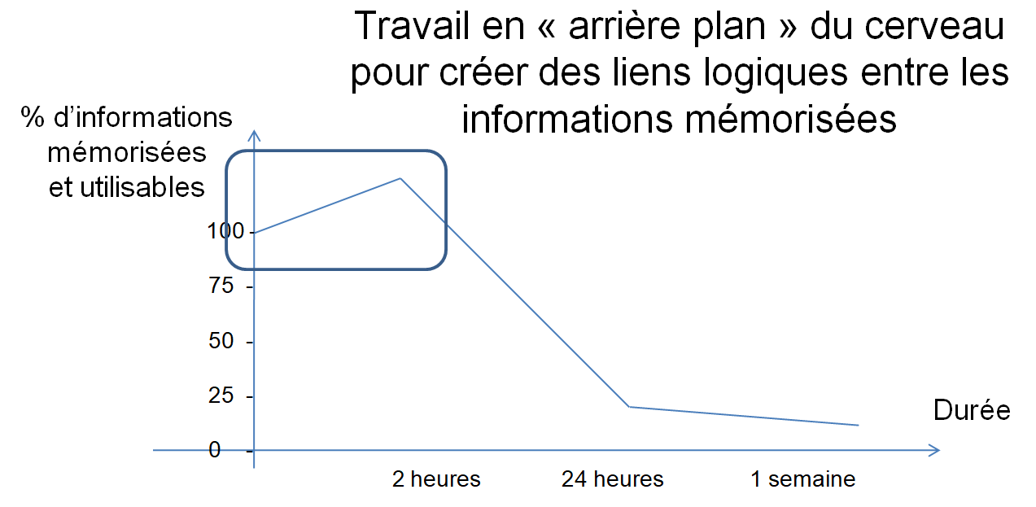

Commentaires :

* **Augmentation des informations mémorisées et utilisables** dans les heures qui suivent la séance d’apprentissage- Le cerveau continue de travailler après l’arrêt de la session d’apprentissage. Il **réorganise l’information** en créant des **liens logiques**, ce qui la rend plus **facilement utilisable ultérieurement.** Ce travail s’effectue **spontanément** et **inconsciemment** (“en arrière plan”).
* **Diminution très rapide** en 24 hjusqu’à garder environ 20 % des informations mémorisées.
* **Diminution plus lente ensuite**.

Difficultés des étudiants :

* On parle bien de mémorisation ET d’utilisation des savoirs, car ceci nécessite une réorganisation des connaissances par le cerveau. On peut ainsi expliquer que le % soit supérieur à 100 % (où les connaissances sont justes mémorisées mais non réorganisées).

—---------------------------------------------------------------------------------------------------------------------

## Vers une méthode d’apprentissage efficiente ?

### Consignes + phase de recherche + phase de confrontation

Temps estimé : 10 min

Enseignant : Expliquer la consigne, laisser les étudiants réfléchir et proposer des solutions par oral

Étudiants : Réflexion commune par oral + débat entre pairs + noter réponses sur document de cours

Consigne : “*Pourrait-on trouver une méthode d’apprentissage efficiente sur la base des avantages de la courbe de mémorisation et de la courbe de l’oubli ?”.*

Quelques propositions des étudiants :

* Faire des pauses ;
* Travailler un temps limité (généralement 45 min-1h) ;
* Faire des cycles de travail.

Difficultés des étudiants :

* Définition d’efficiente : meilleur rapport entre le temps de travail dépensé et la quantité d’informations mémorisées et réutilisables.

### Phase d'institutionnalisation

Temps estimé : 15 min

Enseignant : Présentation de la méthode Pomodoro

Étudiants : Intervention des étudiants sur les avantages et les inconvénients (avant la diapo de présentation)

Méthode Pomodoro inventée par l’italien Francesco Cirillo dans les années 1980, alors étudiant en médecine. Elle a depuis été développée et commercialisée (“la technique Pomodoro®*“* est une marque déposée).

C’est une technique de **gestion du temps** basée sur **un concept de cycles de travail.**

“Pomodoro” signifie tomate en italien. Ce nom vient de **la forme du minuteur** utilisé par Cirillo, qui avait la forme d’une tomate.

Étapes de la méthodes :

Dans un premier temps, il faut déterminer le travail à effectuer ainsi que le nombre de cycles de travail de 30 min (sur la base du temps total dont on dispose ).

1- Phase de planification

Définir le travail pour le prochain cycle de travail. Les objectifs doivent être atteignables en 25 min, pas trop simples pour qu’il y ait vraiment une activité cognitive importante mais pas trop complexes pour ne pas se décourager.

2- Phase de travail

Travail prévu et chronométré. Après 25 min, le travail est stoppé quelque soit l’état du travail (terminé ou non).

3- Phase de pause

Prendre 5 min de pause. En profiter pour manger, boire, envoyer un e-mail, faire des étirements, … puis reprendre un cycle (phase 1) ou terminer le travail (phase 4)

4- Phase de bilan

Faire un bilan du travail effectué et de la réussite (ou non) des objectifs.

Essayer de comprendre pourquoi les objectifs ne sont pas atteints (trop complexes, trop d’objectifs, …) afin de mieux se connaître et de voir sa propre évolution.

Prévoir des objectifs pour le prochain cycle de travail.

Avantages de la méthode :

* Le **temps court** permet d’**éviter la diminution de la mémorisation** lors d’une séance de travail -> Utilisation de l’**effet de primauté**.
* Phase de travail de **25 min chronométré** permet de savoir quand est la fin de la séance de travail -> Utilisation de l**’effet de récence**.
* Les **pauses** permettent de repartir **au début de la courbe de mémorisation.**
* Les pauses permettent de **profiter du travail en “arrière-plan” du cerveau** -> Utilisation de la **courbe de mémorisation**.
* Améliorer ses **compétences métacognitives** : planifier son travail, auto-évaluation, définir des objectifs atteignables.
* Se **déculpabiliser** de prendre des pauses, de s’arrêter de travailler, de faire autre chose.
* **Apprendre à travailler en temps chronométré**, comme en CC.
* Créer une sensation d’urgence qui peut **favoriser la concentration**, de manière à être **efficace le plus rapidement possible** (notamment en CC).

Inconvénients de la méthode :

* **Difficultés à planifier un travail** en séquence de 25 min.
* **Difficultés à retravailler après une pause.** Éviter de regarder les réseaux sociaux, éviter de téléphoner, éviter de regarder une série. On sait quand ça commence et pas quand cela se termine.
* Quel intérêt de s'arrêter de travailler lorsque l’on est **finalement parvenu** à se mettre au travail ?
* La phase de travail de 25 minutes **semble trop courte pour vraiment arriver à se mettre au travail.**
* **Le stress généré** par le minuteur peut être **inhibiteur.**

Conclusion :

Cette méthode se base sur des neurosciences et s’avère très efficace. Néanmoins, libre à chacun de la modifier à sa convenance.

—---------------------------------------------------------------------------------------------------------------------

## Mémoriser sur le long terme

### Consignes + phase de recherche

Temps estimé : 10 min

Enseignant : Expliquer la consigne, laisser les étudiants réfléchir.

Étudiants : Réflexion individuelle sur le document de cours

Consigne : “*Répondez individuellement aux questions suivantes :*

*1)Quelles méthodes utilisez-vous* ***jusqu’à maintenant*** *pour mémoriser sur le long terme ?*

*2)A la lumière des courbes d’Ebbinghaus, comment comptez-vous travailler* ***à partir de maintenant*** *?”*

### Phase de concertation

Temps estimé : 15 min

Enseignant : Distribution de la parole + marquer les résultats au tableau (**sans aucun commentaire**)

Étudiants : Présentation orale

### Travail hors enseignement

Enseignant : Expliquer la consigne.

Étudiants : Lecture autonome + réponse aux questions sur le document de cours

Consigne : “*Lecture autonome de l’article* Aider les élèves à transformer leur cerveau en espaçant les périodes d’apprentissage *et effectuer le travail suivant :*

*-> Extraire les éléments pertinents*

*-> Résumer et ordonner les informations*

*-> Proposer une méthode pour mémoriser sur le long terme*

Pour les enseignants :

ARTICLE - Aider les élèves à transformer leur cerveau en espaçant les périodes d’apprentissage

Steve MASSON – Chercheur en neuroéducation – professeur au département de didactique de l’université du Québec à Montréal (UQAM)

**Quelques informations importantes sur l’article**

Cet article est paru dans la revue canadienne « Vivre le primaire », revue professionnelle ayant pour vocation la formation continue des enseignants du primaire. L’article traite donc de sujets volontairement vulgarisés.

Cet article étant à destination d’enseignants, les « sujets » de l’étude sont des élèves de l’école primaire et le texte parle de pratiques pédagogiques. Néanmoins le raisonnement est totalement transposable par un étudiant à une analyse métacognitive de ses propres pratiques de travail et de mémorisation.

L’article traite de l’espacement des apprentissages et de son impact sur le cerveau des élèves. Quelques stratégies sont ensuite présentées pour la mise en application dans une classe.

**Résumé**

*Partie I - L’espacement des périodes d’apprentissage aide les élèves à apprendre*

* **L’espacement** des périodes d’apprentissage facilite l’apprentissage car il favorise la **consolidation des connexions neuronales**.
* Graphique qualitatif comparant l’impacte de deux pratiques d’enseignement : avec et sans espacement, sur le niveau d’apprentissage en fonction du temps qui passe.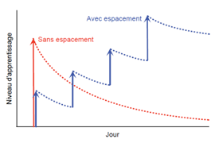

Ligne rouge (sans espacement) – une longue période d’apprentissage massée permet d’**augmenter grandement le niveau d’apprentissage**, mais l’**oubli est très rapide et quasi-total** => neurones cessent de s’activer ensemble ce qui **affaiblit ou détruit les connexions.**

Ligne bleue (avec espacement) – la même durée d’apprentissage est consacrée mais cette fois-ci répartie dans le temps. Deux effets bénéfiques : 1) **le niveau d’apprentissage** à l’issue des la période d’enseignement est **plus important ;** 2) les élèves **oublient moins vite**.

*Partie II - L’espacement des périodes d’apprentissage aide les élèves à transformer leur cerveau*

Explication de l’effet d’espacement dans l’apprentissage du point de vue cérébral :

- Rôle du **sommeil** – cerveau r**éactive et consolide spontanément et inconsciemment les réseaux de neurones** liés aux apprentissages réalisés récemment.

- Plus grande **activation du cerveau** - si 4 séances de révisions **massées**, l’intensité cérébrale est **de moins en moins importante** et si 4 séances de révisions **espacées**, **l’intensité cérébrale est maintenue.**

*Partie III – Des stratégies pour faciliter la mise en application du principe d’espacement en classe*

* Planifier son enseignement de manière à **espacer les périodes d’apprentissage.**

| **Durée de mémorisation visée** | 10 jours | 30 jours | **Optimal** |
| --- | --- | --- | --- |
| **Espacement des séances** | 2 jours | 3 à 6 jours | **10-20 % du temps visé** |

* **Augmenter progressivement l’espacement** (1 jour, puis plusieurs jours).
* Donner des **devoirs sur un contenu lointain** pour forcer la réactivation ou des **devoirs cumulatifs**.
* Intégrer en routine de classe de **courtes capsules de révision**.

—---------------------------------------------------------------------------------------------------------------------

—---------------------------------------------------------------------------------------------------------------------

# Proposition de séance 2 :

Plan :

1. Retour sur l’article
2. Analyse expérimentale de l’effet d’espacement intra-session
3. Analyse expérimentale des effets d’espacements intra-session et inter-session
4. Impact des révisions
5. Conclusion

—---------------------------------------------------------------------------------------------------------------------

## Retour sur l’article

### Consignes + phase de recherche

Temps estimé : 10 min

Enseignant : Expliquer la consigne, laisser les étudiants réfléchir par groupe.

Étudiants : Réflexion par groupe sur la base du travail individuel demandé en THE.

Consigne : “*Mettez en commun vos recherches individuelles au sein d’un groupe d’étudiants pour pouvoir donner des éléments de réponse communs par oral en 2 min. Vous disposez de 10 min pour faire ce travail”*

### Phase de présentation

Temps estimé : 10 min

Enseignant : Distribuer la parole de groupe en groupe pour écouter leur proposition de réponse.Noter au tableau les éléments importants proposés par les étudiants.

Étudiants : Présentation du travail de groupe.

### Bilan

Temps estimé : 5- 10 min

Enseignant : Présentation du bilan sur ppt

Étudiants : /

* **Crédibilité de l’article :** chercheur en neurosciences dans une revue professionnalisante pour les professeurs des écoles au Canada.
* Ligne rouge (sans espacement) - une longue période d’apprentissage massée permet d’**augmenter grandement le niveau d’apprentissage**, mais l’**oubli est très rapide et quasi-total** => neurones cessent de s’activer ensemble ce qui **affaiblit ou détruit les connexions.**
* Ligne bleue (avec espacement) – la même durée d’apprentissage est consacrée mais cette fois-ci répartie dans le temps. Deux effets bénéfiques : 1) **le niveau d’apprentissage** à l’issue des la période d’enseignement est **plus important ;** 2) les élèves **oublient moins vite**.

Explication de l’effet d’espacement dans l’apprentissage du point de vue cérébral :

* Rôle du **sommeil** – cerveau r**éactive et consolide spontanément et inconsciemment les réseaux de neurones** liés aux apprentissages réalisés récemment.
* Plus grande **activation du cerveau** - si 4 séances de révisions **massées**, l’intensité cérébrale est **de moins en moins importante** et si 4 séances de révisions **espacées**, **l’intensité cérébrale est maintenue.**

Conclusion de l’article :

* Nécessité de **réactiver ses connaissances** pour lutter contre la courbe de l’oubli. Un travail rapide peut suffire (relecture de ses cours, fiches, mindmaps, flashcards).
* Planifier son enseignement de manière à **espacer les périodes d’apprentissage** (durée d’espacement 10-20 % par rapport au temps de mémorisation total visé).
* **Augmenter progressivement l’espacement** (1 jour, puis plusieurs jours).
* S’auto-interroger **sur un contenu lointain ou cumulatif** pour forcer la réactivation.

## Analyse expérimentale de l’effet d’espacement intra-session

L’effet d’espacement est le fait que l’espacement de l’apprentissage **entraîne une mémorisation à plus long terme** que le regroupement de l’apprentissage. Cet effet est un phénomène robuste qui a été démontré des centaines de fois depuis Ebbinghaus (1885/1964) sur des apprentissages en cours ou lors du travail individuel.

Temps estimé : 10-15 min

Enseignant : Présentation de l’article et de l’expérience 1

Étudiants : Discussion sur les résultats

**Vocabulaire :**

* **espacé : signifie qu'on apprend les cartes d'un gros paquet (20 cartes) 1X chacune avant de passer à la suivante. donc quand on parle de 2 passages = on fait 2 fois la pile de carte en les apprenant 1x par passage.**
* **massé : signifie qu'on apprend les cartes d'un petit paquet (5 cartes) 1 X chacune avant de passer à la suivante, mais le paquet étant plus petit on revient rapidement à la première.**
* **Session : on entend session de travail, donc le créneau de travail pendant lequel les étudiants apprennent les cartes.**
* **Intra-session : signifie pendant la séance de travail.  
  Inter-session : signifie entre deux créneaux de travail (donc là la notion de temps intervient car dans les expériences 2 et 3, les créneaux sont séparés de 24h)**

**Les expériences espacées et massées sont effectuées sur les mêmes étudiants. Ils ont donc à chaque fois 40 cartes à apprendre. la moitié des cartes en espacé et l'autre moitié en massé.**

**Le nombre de passages pour apprendre chaque carte en mode espacé ou massé est le même au total avant chaque test.**

**Le test a lieu 24h après le dernier passage et les étudiants tirent les questions aléatoirement et doivent immédiatement y répondre**

**Expérience 1 - Tester l’espacement intra-session - Moduler le nombre de cartes dans un paquet**

*Protocole commun aux expériences*

* 20 (Exp 1) ou 25 (exp 2 et 3) étudiants de l’université de Californie à Los Angeles.
* 40 Flashcards de vocabulaire (synonymes).
* Question de la flashcard : mot peu connu, réponse de la flashcard : mot connu.
* Les étudiants peuvent passer autant de temps que nécessaire sur chaque flashcard.
* Chaque étudiant apprend suivant les deux conditions d’apprentissage dans un sens ou dans un autre pour éviter un biais
* Les 40 synonymes ont été répartis aléatoirement à la condition massée ou espacée. L’ordre des synonymes a été attribué au hasard, mais une fois attribué à un étudiant ne changeaient plus d’ordre.
* Chaque carte est vue 4 fois dans l’expérience 1.
* Test : ordre aléatoire des questions. Question apparaissait et les étudiants devaient taper la réponse dans les 24h.
* En fin de chaque session (apprentissage et test), les étudiants devaient faire une estimation du pourcentage de mots appris sur la partie massé et sur la partie filée (après explicitation auprès des étudiants).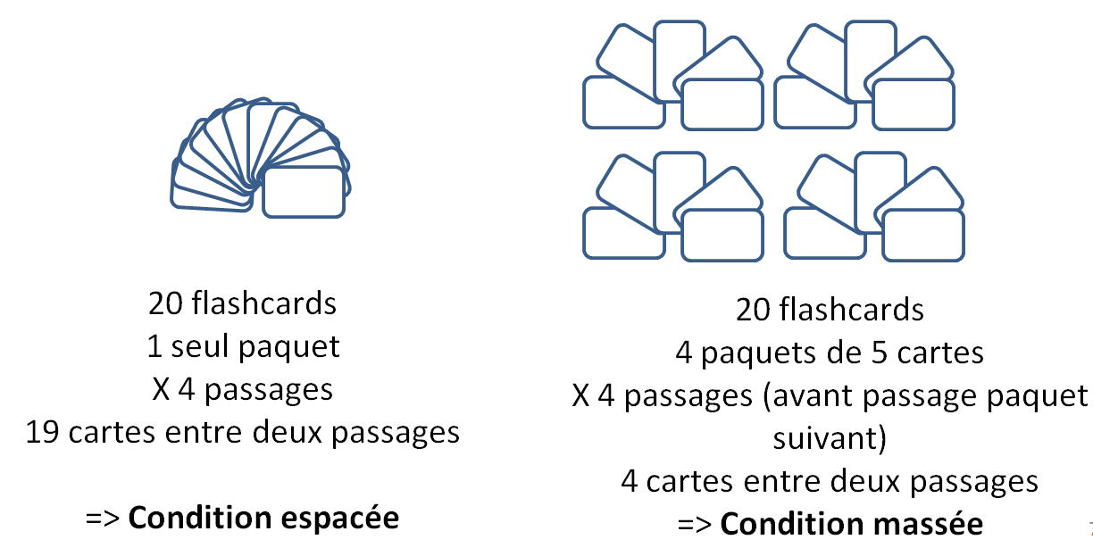

**Résultats**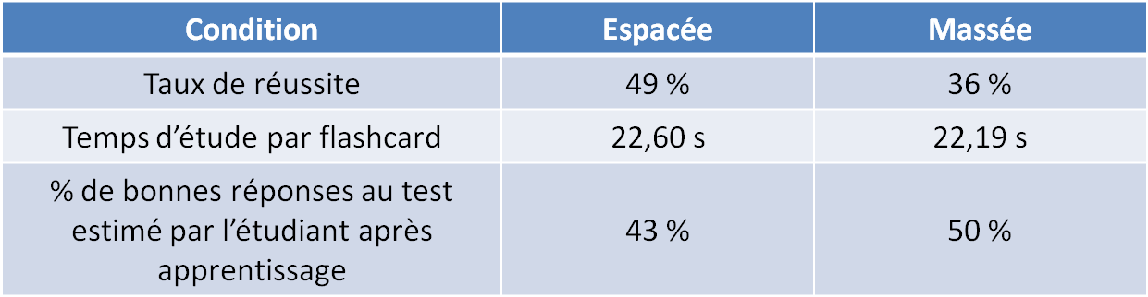

* L’espacement intra-session améliore l’apprentissage.
* d’étude des cartes identiques(Il est important de noter que l’espacement de l’apprentissage **ne prend pas plus de temps** que l’apprentissage massé, c’est simplement **une répartition différente du temps**).
* Utiliser de petites piles de cartes est populaire, crée l’illusion d’un apprentissage efficace alors qu’il nuit à l’apprentissage (les étudiants partent du principe que l’étude massée est plus efficace que l’étude espacée (cela peut varier en fonction des matières difficiles ou faciles à apprendre).

## Analyse expérimentale des effets d’espacements intra-session et inter-session

### Phase de présentation

Temps estimé : 5 min

Enseignant : Présentation de l’expérience 2

Étudiants : /

**Expérience 2 - Tester l’espacement intra-session et l’espacement inter-session - Moduler le nombre de cartes dans un paquet et moduler l’espacement entre sessions d’apprentissage.**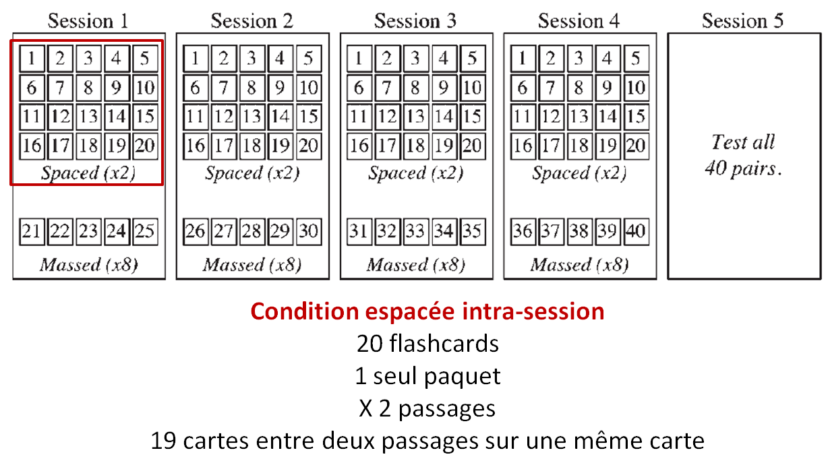

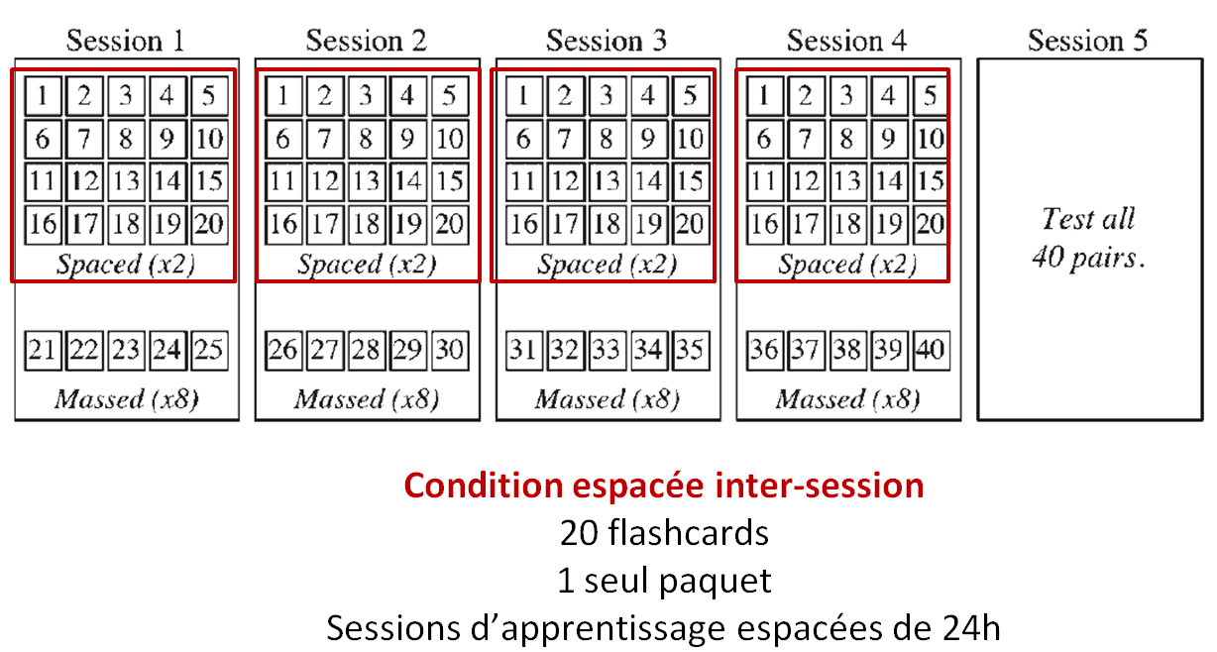

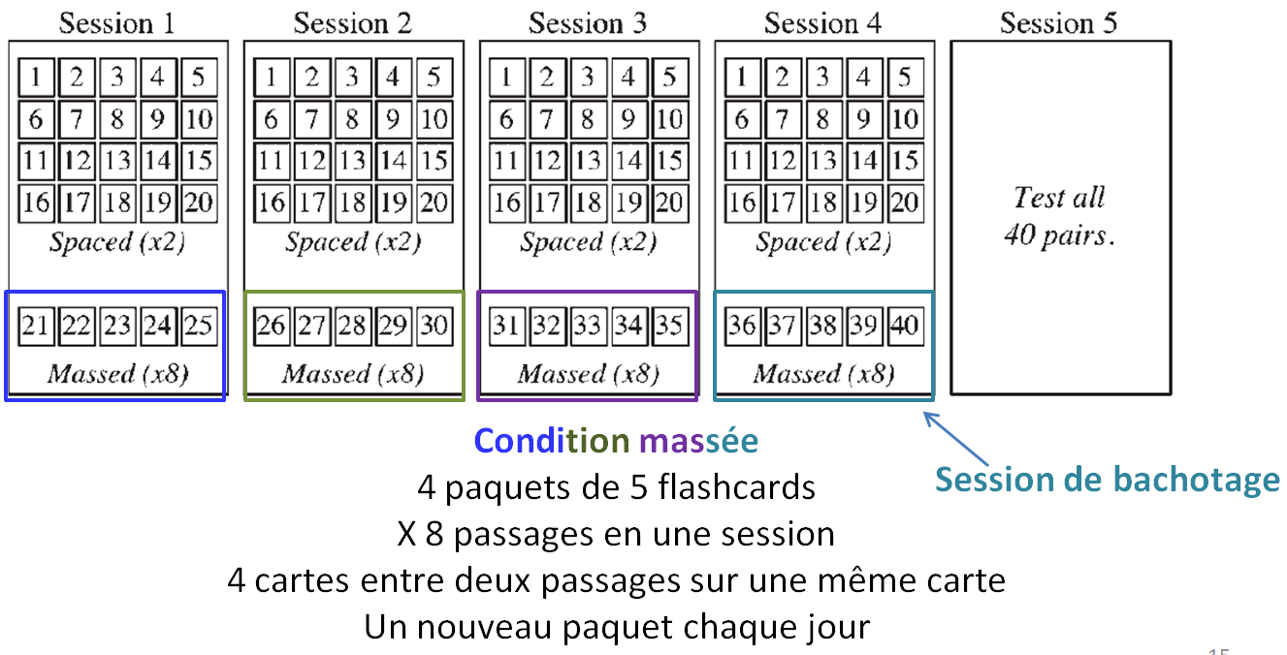

**Résultats** 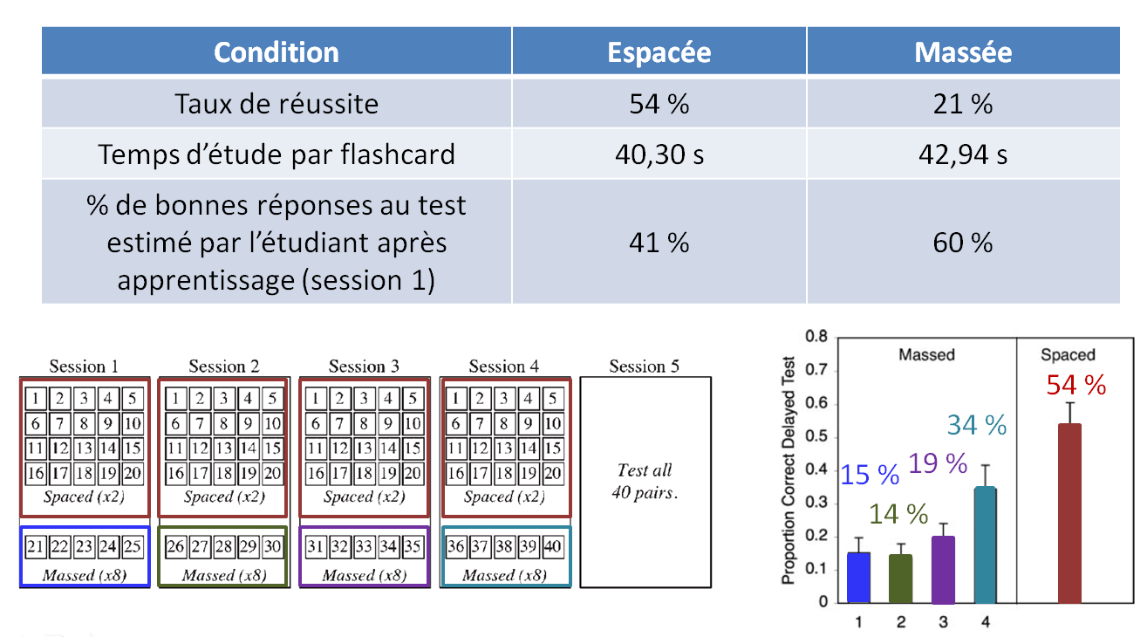

### Phase de recherche

Temps estimé :10 min

Enseignant : Expliquer la consigne, laisser les étudiants réfléchir par groupe.

Étudiants : Réflexion par groupe.

Consigne : “*Sur la base des résultats de l’expérience 1, commenter les résultats de l’expérience 2. Commenter notamment l’efficacité du bachotage.”*

### Phase de confrontation + phase d’institutionnalisation

Temps estimé : 10 min

Enseignant : Noter les réponses des étudiants, puis bilan.

Étudiants : Expliciter les résultats.

* Les espacements intra-session (plus grand paquet de cartes) et inter-session (plus de temps entre chaque session d’apprentissage) améliorent l’apprentissage.
* Temps d’étude des cartes identique.
* L’espacement est supérieur au bachotage.
* L’espacement reste moins bien vu par les étudiants que le massé. Les étudiants considèrent que les conditions espacées et massées ont la même efficacité à partir de la session 2.

### Phase de présentation

Temps estimé : 10 min

Enseignant : Présentation de l’expérience 3

Étudiants : Discussion sur les résultats

**Expérience 3 - Tester les espacements inter et intra-session avec révisions -Moduler le nombre de cartes dans un paquet et moduler l’espacement entre sessions d’apprentissage + révisions**

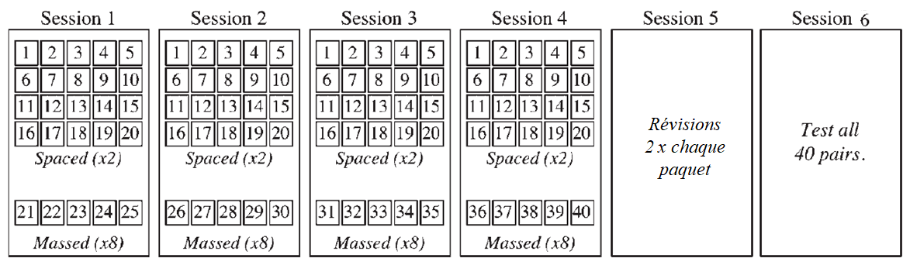

**Résultats**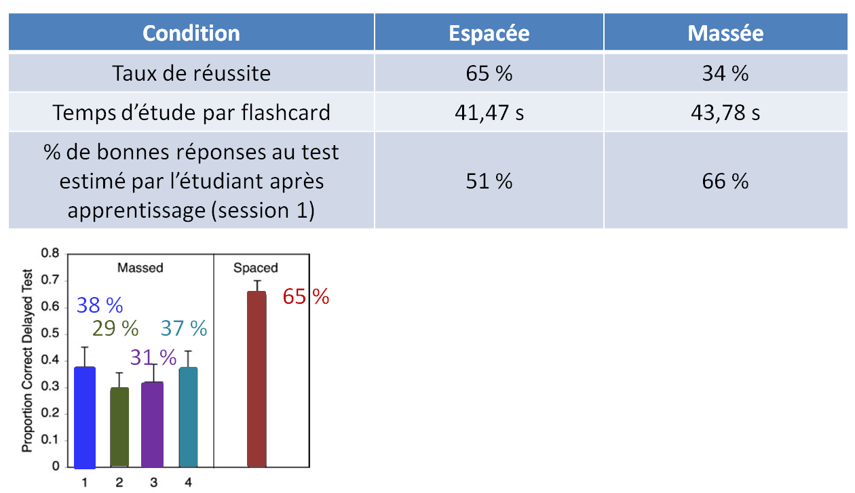

* L’espacement intra-session améliore l’apprentissage.
* d’étude des cartes identiques(Il est important de noter que l’espacement de l’apprentissage **ne prend pas plus de temps** que l’apprentissage massé, c’est simplement **une répartition différente du temps**).
* Utiliser de petites piles de cartes est populaire, crée l’illusion d’un apprentissage efficace alors qu’il nuit à l’apprentissage (les étudiants partent du principe que l’étude massée est plus efficace que l’étude espacée (cela peut varier en fonction des matières difficiles ou faciles à apprendre).
* Les espacements intra-session (plus grand paquet de cartes) et inter-session (plus de temps entre chaque session d’apprentissage) améliorent l’apprentissage.
* Temps d’étude des cartes identique.
* Les étudiants considèrent que les conditions espacées et massées ont la même efficacité à partir de la session 2. Lors de la session 5 (révision), les étudiants ont évalué le massé (47 %) comme étant moins efficace que l’espacement (59 %). Peut-être car ils ont vu qu’ils étaient peu capables de se souvenir des éléments massés.
* Le pourcentage de bonnes réponses est moins important dans l’expérience 2 (21% et 54% - ∆% = 33%) que dans l’expérience 3 (34% et 65% - ∆% = 31%) => amélioration due aux révisions.
* Plus les flashcards ont été apprises dans les premières sessions, plus la révision a été bénéfique.

## Conclusion

Temps estimé : 10 min

Enseignant : Présentation de la conclusion

Étudiants : /

* **L’utilisation d’une grande pile de cartes sur plusieurs jours a entraîné une meilleure mémorisation que des petites cartes mémoire, même en présence d’une session de révision.**
* **Peu d’impact de la session de révision sur la différence entre espacé et massé.**
* **La plupart des étudiants pensaient comme précédemment que l’espacement était moins efficace que le massé après la session 1, aussi efficace après les quatre sessions et plus efficace après la session de révision.**

**Explication de l’effet d’espacement**

* **Variabilité contextuelle** : l’espacement conduit à l’encodage de l’information dans divers contextes temporels, physiques et/ou mentaux, alors que le massé conduit à un encodage relativement fixe => ensemble diversifié de circonstances entraîne un ensemble riche et diversifié de processus de codage. Les événements autour de la réponse à donner ont plus de chance de faire appel à des événements de l’apprentissage espacé que des événements plus restreints de l’apprentissage massé.
* **Effet de diminution d’effort dans les conditions massées** : Les gens accordent moins d’attention aux répétitions dans des conditions massées que dans des conditions espacées :

* car sentiment de fluidité (élément semble plus familier).

* car ils sont alors aussi plus facilement attirés par des tâches secondaires.

* car sentiment de meilleure mémorisation accru (ils pensent avoir déjà mieux appris en condition massée).

=> Rôle probablement faible car la répétition de deux flashcards entre 4 autres flashcards est probablement suffisante pour effacer la méthode de travail et nécessite quand même un effort de la condition massée. Assez en accord avec les temps d’études observés (diminution de l’effort se traduit pas un temps d’étude plus faible).

* **Accessibilité d’une mémoire** : moins un élément est accessible dans une mémoire, et plus sa réétude provoquera une bonne mémorisation. L'espacement rend les flashcards moins accessibles (oubli du fait d’un nombre important de flashcards ou une durée plus importante entre deux études) que le massé lors de leur réétude. L’accessibilité réduite des éléments peut contribuer à la conviction des participants que l’espacement est moins efficace.

(expérience 3 : étude entre massé session 1 et espacé -> 1er cas faible accessibilité générale, 2nd cas forte accessibilité au début, puis diminution significative que pour la dernière session).

**Pourquoi les apprenants préfèrent le massé plutôt que l’espacement ?**

* A la fin de la session 1, les participants pensaient que le massé était plus efficace que l’espacement.
* Les étudiants se testent en autonomie au fur et à mesure (session 1 massé 8x alors qu’espacé 2x, donc massé plus accessibles et plus facilement récupérables) => les étudiant ont confondu **fluidité de récupération à court terme et apprentissage à long terme** : **pour maximiser l’apprentissage, il faut des défis, pour que les apprenant s’engagent dans le traitement actif de l’information qui crée des souvenirs durables.**
* L’impression **formée à la fin de la première session est ce qui compte le plus d’un point de vue pratique. Une fois que les étudiants ont trouvé une technique d’étude, qui selon eux fonctionne, ils choisissent rarement d’expérimenter d’autres techniques d’étude.**

Quelques conseils

* Les étudiants retirent souvent des flashcards qu’ils pensent connaître d’un paquet : double erreur 1) diminue la taille du paquet (s’éloigne de la condition séparée) 2) la carte n’est en fait pas réellement mémorisée.
* Augmenter progressivement l’espacement intra-session (rajouter des cartes) et l’espacement inter-session (augmenter le temps entre deux études).

# Pour les enseignants :

ARTICLE - Optimising Learning Using Flashcards : Spacing Is More Effective Than Cramming

N. KORNELL, Applied Cognitive Psychologie, *23*, **2009**, 1297-1317.

**Quelques informations importantes sur l’article**

L’article consiste à analyser l’effet d’espacement (spacing effect) sur l’apprentissage de flashcards, en comparant un apprentissage espacé (spacing learning) a un apprentissage massé (regoupé, massing learning) voir le comparer à du bachotage (cramming).

**Résumé**

Définition : l’effet d’espacement est le fait que l’espacement de l’apprentissage **entraîne une mémorisation à plus long terme** que le regroupement de l’apprentissage.

Cet effet est un phénomène robuste qui a été démontré des centaines de fois depuis Ebbinghaus (1885/1964) sur des apprentissages en cours ou lors du travail individuel.

Il est important de noter que l’espacement de l’apprentissage **ne prend pas plus de temps** que l’apprentissage massé, c’est simplement **une répartition différente du temps**.

Les objectifs de l’article sont :

* Étudier l’effet d’espacement dans une situation d’étude réaliste.
* Examiner les attitudes des étudiants vis-à-vis de l’espacement en tant que stratégie d’étude.
* Fournir aux étudiants des informations pratiques sur la manière d’étudier.

Les expériences ont été réalisées à l’aide de flashcards, sur la base de décisions que doivent prendre les étudiants :

* pour optimiser l’efficacité de l’apprentissage, combien de flashcards doit-on inclure dans le paquet en même temps ? Cette décision influence l’espacement entre les essais de réponses. Plus la pile est grande, plus l'**espacement** **intra-session est grand,** c'est-à-dire plus l'espacement entre les répétitions d'une carte donnée est grand (pile de 20 cartes, répétition de la carte est séparée de 19 cartes).
* Quel est l’espacement entre les sessions d’études ? Étudier une pile de cartes mémoire quatre fois de suite au cours d'une même journée entraîne un **espacement inter-session moindre** que d'étudier la même pile pendant la même durée totale, mais sur quatre jours différents.

**Attitudes des apprenants vis-à-vis de l’espacement**

Les apprenants **basent souvent leurs décisions sur des jugements métacognitifs basés sur leurs propres souvenirs.** La décision du nombre de flashcards n’est pas prise à la lumière de l’effet d’espacement.

Généralement les étudiants partent du principe que l’étude massée est plus efficace que l’étude espacée (cela peut varier en fonction des matières difficiles ou faciles à apprendre). Cette illusion s’explique par le fait que l’étude massée rend plus facile et plus rapide le travail :

* Test pendant l’étape de mémorisation ce qui rend moins longue la tâche -> Fausse le jugement.
* Massé : tas plus petit, courtes intervalles entre les sessions ->plus facile car on revient rapidement sur la carte.

=> Confusion entre le **niveau de performance à court terme** (plus dur si on espace, car demande une tâche plus complexe, moins souvent réussie) et la **mémorisation sur le long terme** (mieux ancré dans la mémoire).

Les étudiants ont tendance à diviser spontanément leurs grandes piles de cartes en plus petites (83 % des étudiants le font sur un test) pour des raisons de motivation et de commodité.

Hypothèse : montrer que l’utilisation de petites piles (massé) aurait un impact négatif sur l’apprentissage et la mémorisation. Massification ultime : le bachotage (étudier intensément quelque chose, souvent pour la première fois, dans les jours ou les heures précédant un test) qui est induit par de la procrastination.

Avantage du bachotage : peu de temps entre l’étude et le test, donc peu d’oubli mais souvenir très éphémère.

**Expériences**

| Expérience | Expérience 1 | Expérience 2 | Expérience 3 |
| --- | --- | --- | --- |
| But | Tester l’espacement intra-session | Tester les espacements inter et intra-session | Tester les espacements inter et intra-session avec révisions |
| Réalisation | Moduler le nombre de cartes dans un paquet | Moduler le nombre de cartes dans un paquet et moduler l’espacement entre sessions d’apprentissage | Moduler le nombre de cartes dans un paquet et moduler l’espacement entre sessions d’apprentissage + révisions |
| Déroulé | J1 – apprentissage  4 paquets de 5 cartes (x4 passages – paquets étudiés l’un après l’autre)  1 paquet de 20 cartes (x4 passage)    ð Ordre massé ou espacé aléatoire    J2 - Test | *Cf schéma ci-dessous*    J1 – apprentissage  Massé : paquet session 1 de 5 cartes x 8 passages  Espacé : paquet de 20 cartes x 2 passages    J2 – apprentissage  Massé : paquet session 2 de 5 cartes x 8 passages  Espacé : paquet identique de 20 cartes x 2 passages    J3 – apprentissage  Massé : paquet session 3 de 5 cartes x 8 passages  Espacé : paquet identique de 20 cartes x 2 passages    J4 – apprentissage  Massé : paquet session 4 de 5 cartes x 8 passages  Espacé : paquet identique de 20 cartes x 2 passages  ð Bachotage    J5 - Test | J1 – apprentissage  Massé : paquet session 1 de 5 cartes x 8 passages  Espacé : paquet de 20 cartes x 2 passages    J2 – apprentissage  Massé : paquet session 2 de 5 cartes x 8 passages  Espacé : paquet identique de 20 cartes x 2 passages    J3 – apprentissage  Massé : paquet session 3 de 5 cartes x 8 passages  Espacé : paquet identique de 20 cartes x 2 passages    J4 – apprentissage  Massé : paquet session 4 de 5 cartes x 8 passages  Espacé : paquet identique de 20 cartes x 2 passages    J5 – révisions  Chaque paquet est revu 2 fois    J6 – Test    « Biais envisagé » plus favorable aux massés qu’aux espacés : délai moyen entre l’apprentissage et le test identique pour tous les lots de cartes + tous les éléments massés deviennent donc des éléments espacés. |

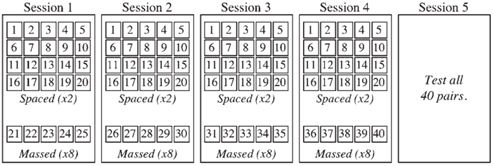

*Protocole commun aux expériences*

* 20 (Exp 1) ou 25 (exp 2 et 3) étudiants de l’université de Californie à Los Angeles.
* 40 Flashcards de vocabulaire (synonymes) standardisées à apprendre en ligne et test en ligne (test où les étudiants le souhaitent plutôt que dans un labo pour plus de réalisme, quand ils le souhaitent).
* Question de la flashcard : mot peu connu, réponse de la flashcard : mot connu.
* Les étudiants peuvent passer autant de temps que nécessaire sur chaque flashcard.
* Lors de l’apprentissage, les étudiants pouvaient prendre le temps de regarder le premier mot QUESTION : ….. puis voyait le mot réponse … : REPONSE.
* Chaque étudiant apprend suivant les deux conditions d’apprentissage dans un sens ou dans un autre pour éviter un biais.
* Les 40 synonymes ont été répartis aléatoirement à la condition massée ou espacée. L’ordre des synonymes ont été attribués au hasard, mais une fois attribués à un étudiant ne changeaient plus d’ordre.
* Chaque carte est vue 4 fois dans l’expérience 1 et 8 fois dans les expériences 2 et 3.

* Test : le mot question est montré et ils doivent taper le mot réponse.
* Test : ordre aléatoire des questions. Question apparaissait et les étudiants devaient taper la réponse dans les 24h.
* En fin de chaque session (apprentissage et test), les étudiants devaient faire une estimation du pourcentage de mots appris sur la partie massé et sur la partie filée (après explicitation auprès des étudiants).

M : moyenne // s : écart-type

| Expérience | Expérience 1 | | Expérience 2 | | Expérience 3 | |
| --- | --- | --- | --- | --- | --- | --- |
| Délais entre chaque session | Médian 24 h  (entre 17 h et 41 h) | | Médian 24 h  (entre 10 h et 63 h) | | Médian 25,5 h  (entre 8 h et 77 h) | |
| Taux de réussite | **Espacée :**  **M : 49 %**  **s = 27** | Massée :  M : 36 %  s = 26 | **Espacée :**  **M : 54 %**  **s = 35** | Massée :  M : 21 %  s = 19 * | **Espacée :**  **M : 65 %**  **s = 28** | Massée :  M : 34 %  s = 28 *** |
| Temps d’étude des cartes  (avec retrait des valeurs aberrantes) | Espacée :  M : 22,60 s  s = 10 | Massée :  M : 22,19 s  s = 11 | Espacée :  M : 40,30 s  s = 22 | Massée :  M : 42,94 s  s = 26 ** | Espacée :  M : 41,47 s  s = 18 | Massée :  M : 43,78 s  s = 20 **** |
| Efficacité d’apprentissage  (nombre de réponses correctes par minutes passées à étudier) | Non significatif | | **Espacée :**  **M : 81**  **s = 49** | Massée :  M : 34  s = 35 | Espacée :  M : 98  s = 50 | Massée :  M : 50  s = 49 |
| % de mémorisation estimé par les étudiants en fin de session 1 | Espacée :  M : 43 %  s = 31 | **Massée :**  **M : 50 %**  **s = 29** | Espacée :  M : 41 %  s = 30 | **Massée :**  **M : 60 %**  **s = 27** | Espacée :  M : 51 % | **Massée :**  **M : 66 %** |
| Conclusion | L’espacement intra-session améliore l’apprentissage.    Utiliser de petites piles de cartes est populaire, crée l’illusion d’un apprentissage efficace alors qu’il nuit à l’apprentissage.    Temps d’étude des cartes identiques | | Les espacements intra-session (plus grand paquet de cartes) et inter-session (plus de temps entre chaque session d’apprentissage) améliorent l’apprentissage.    L’espacement est supérieur au bachotage. L’espacement reste moins bien vu par les étudiants que le massé.    Les étudiants considèrent que les conditions espacées et massées ont la même efficacité à partir de la session 2.    Temps d’étude des cartes identique | | Les espacements intra-session (plus grand paquet de cartes) et inter-session (plus de temps entre chaque session d’apprentissage) améliorent l’apprentissage.    Les étudiants considèrent que les conditions espacées et massées ont la même efficacité à partir de la session 2. Lors de la session 5 (révision), les étudiants ont évalué le massé (47 %) comme étant moins efficace que l’espacement (59 %). Peut-être car ils ont vu qu’ils étaient peu capables de se souvenir des éléments massés.      Temps d’étude des cartes identique | |
| Comparaison des expériences 2 et 3 |  | | Le pourcentage de bonnes réponses est moins important dans l’expérience 2 (21% et 54% - ∆% = 33%) que dans l’expérience 3 (34% et 65% - ∆% = 31%).    Le biais envisagé en expérience 3 n’a pas diminué l’ampleur de l’effet d’espacement.    Plus les flashcards ont été apprises dans les premières sessions, plus la révision a été bénéfique | | | |

* Variation de la réussite en fonction des sessions de l’expérience 2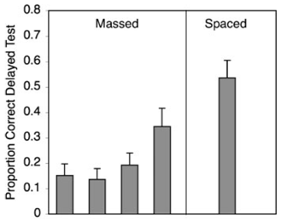

Etude du bachotage avec le groupe massé de la session 4 : le bachotage permet de mémoriser une plus grande quantité de flashcards par rapport aux autres sessions massées (34 % alors que les autres sessions 19%, 14% et 15 %). Le bachotage reste moins efficace que l’apprentissage espacé (bachotage 34%,36 – espacé 54%,35), alors même qu’il y avait moins de flashcards à mémoriser bachotage 5, espacé 20).

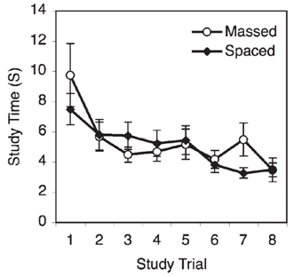

**Variation du temps passé sur chaque carte en fonction de la session

Le temps passé à étudier la question et la réponse (study time) est en forte diminution entre la première session d’apprentissage (découverte - 8 s) et les sessions suivantes (dernière réactivation - 3,5 s).

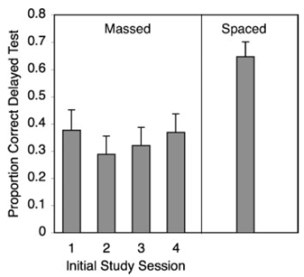

*** Variation de la réussite en fonction des sessions de l’expérience 2

* Taux de réussite plus élevé sur la condition espacée (65 %, 28%) que la condition massée (34 %, 28%), malgré la présence de la séance de révision et même pour la situation étudiée en session 4 (pas de bachotage ici - 37 %, 34).
* Contrairement à l’expérience 2, globalement toutes les sessions massées ont des résultats similaires.
* Comparaison de la session massée 1 par rapport à l’espacement montre que pour des dates de début identiques et de fins identiques, le meilleur est l’espacé (38%, 38).

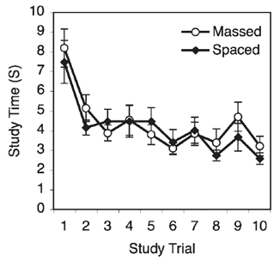

****Variation du temps passé sur chaque carte en fonction de la session

Le temps passé à étudier la question et la réponse (study time) est en forte diminution entre la première session d’apprentissage (découverte - 8 s) et les sessions suivantes (dernière réactivation - 3 s).

BILAN SUR LES TROIS EXP :

Réussite

* 63/70 (90 %) ont mieux réussi le test espacé.
* 2/70 (4%) ont aussi bien réussi les deux tests.
* 4/70 (6 %) ont mieux réussi le test massé.

Estimation de performance en fin de session 1

* 58 participants estiment avoir plus appris dans une condition que dans l’autre.
* 42 (72%) pensaient que le mieux était la condition massée.

Moment de la journée : Les étudiants ont tendance à étudier après le coucher du soleil (14% du travail entre 2h et 10h, 42 % entre 10h et 18h, 44% entre 18h et 2h).

Efficacité d’apprentissage : si la technique de travail augmente le % de bonne réponse de 10% en augmentant de 100% le temps de travail, la technique est efficace mais non efficiente. L’espacement est considéré comme plus efficient que le massé.

CONCLUSION GENERALE

ð **L’utilisation d’une grande pile de cartes sur plusieurs jours a entraîné une meilleure mémorisation que des petites cartes mémoire, même en présence d’une session de révision. Peu d’impact de la session de révision sur la différence entre espacé et massé. La plupart des étudiants pensaient comme précédemment que l’espacement était moins efficace que le massé après la session 1, aussi efficace après les quatre sessions et plus efficace après la session de révision.**

ð **Explication de l’effet d’espacement**

* **Variabilité contextuelle** : l’espacement conduit à l’encodage de l’information dans divers contextes temporels, physiques et/ou mentaux, alors que le massé conduit à un encodage relativement fixe => ensemble diversifié de circonstances entraîne un ensemble riche et diversifié de processus de codage. Les événements autour de la réponse à donner ont plus de chance de faire appel à des événements de l’apprentissage espacé que des événements plus restreints de l’apprentissage massé.
* **Effet de diminution d’effort dans les conditions massées** : Les gens accordent moins d’attention aux répétitions dans des conditions massées que dans des conditions espacées :

* car sentiment de fluidité (élément semble plus familier).

* car ils sont alors aussi plus facilement attirés par des tâches secondaires.

* car sentiment de meilleure mémorisation accru (ils pensent avoir déjà mieux appris en condition massée).

=> Rôle probablement faible car la répétition de deux flashcards entre 4 autres flashcards est probablement suffisante pour effacer la méthode de travail et nécessite quand même un effort de la condition massée. Assez en accord avec les temps d’études observés (diminution de l’effort se traduit pas un temps d’étude plus faible).

* **Accessibilité d’une mémoire** : moins un élément est accessible dans une mémoire, et plus sa réétude provoquera une bonne mémorisation. L'espacement rend les flashcards moins accessibles (oubli du fait d’un nombre important de flashcards ou une durée plus importante entre deux études) que le massé lors de leur réétude. L’accessibilité réduite des éléments peut contribuer à la conviction des participants que l’espacement est moins efficace.

(expérience 3 étude entre massé session 1 et espacé -> 1er cas faible accessibilité générale, 2nd cas forte accessibilité au début, puis diminution significative que pour la dernière session).

ð **Pourquoi les apprenants préfèrent le massé plutôt que l’espacement ?**

* A la fin de la session 1, les participants pensaient que le massé était plus efficace que l’espacement.
* Les étudiants se testent en autonomie au fur et à mesure (session 1 massé 8x alors qu’espacé 2x, donc massé plus accessibles et plus facilement récupérables) => les étudiant ont confondu **fluidité de récupération à court terme et apprentissage à long terme** : **pour maximiser l’apprentissage, il faut des défis, pour que les apprenant s’engagent dans le traitement actif de l’information qui crée des souvenirs durables.**
* A la fin des sessions 2, 3 et 4, les participants pensaient que la quantité d’info mémorisée était la même alors qu’ils pouvaient se rendre compte que non (même après le test).
* L’impression **formée à la fin de la première session est ce qui compte le plus d’un point de vue pratique. Une fois que les étudiants ont trouvé une technique d’étude, qui selon eux fonctionne, ils choisissent rarement d’expérimenter d’autres techniques d’étude.**

ð Conseils

* Les étudiants retirent souvent des flashcards qu’ils pensent connaître d’un paquet : double erreur 1) diminue la taille du paquet (s’éloigne de la condition séparée) 2) la carte n’est en fait pas réellement mémorisée.
* Augmenter progressivement l’espacement intra-session (rajouter des cartes) et l’espacement inter-session (augmenter le temps entre deux études).

# Trame proposée initialement

**Concepts clefs** : fonctionnement de la mémoire, courbe de l’oubli, méthode d’apprentissage efficace, pomodoro, révisions périodiques pour réactivation, flashcards.

**Existant** :   
  
* **Chimie TD** “Comment travailler efficacement / le fonctionnement du cerveau” :   
- courbes d’apprentissage, de l’oubli, d’Ebbinghaus  
- pomodoro (+ flashcards)

* **Chimie TD** “Comment s’organiser efficacement dans ses révisions”

On peut aussi mettre ici les histoires de mémoire

* **Biologie TD** “Apprendre à apprendre” :  
- types de mémoires  
- 4 piliers de l’apprentissage : énormément de contenu pour chaque pilier (activité, attention, signaux d’erreur et de surprise, consolidation), notamment contient aussi toute la partie mémoire et tous les outils de réactivation (flash cards, mind maps, fiches)

**\* Hélène Weber**  : A1 Mémoriser sur le long terme, A2 Organiser les informations pour les mémoriser, M2 Lutter contre la procrastination

**Qui contribue à ce TD ?**

* Olivier
* Patrick
* Dominique